1 - СИТУАЦИОННАЯ ЗАДАЧА 152 [K001691] Занятие 1

Инструкция: ОЗНАКОМЬТЕСЬ С СИТУАЦИЕЙ И ДАЙТЕ РАЗВЕРНУТЫЕ
ОТВЕТЫ НА ВОПРОСЫ

Основная часть
Проведена проверка учреждения среднего профессионального образования УСПО № 1 города К.
Слесарная мастерская расположена в пристройке к учебно-теоретическому корпусу рассчитана на 15 учебных мест площадью 80 м². Организовано левостороннее освещение перпендикулярным расположением верстаков к светонесущей стене в 3 ряда. Естественное освещение кабинетов в основном учебном корпусе достаточное, СК = 1:4. Расстояние между рядами 0,9 м, в ряду между станками 0,6 м. Рабочее место преподавателя оборудовано столом и стулом, размещенными на подиуме высотой 20 см, имеется школьная доска без местного освещения. На расстоянии 1,2 м от доски располагаются первые ряды скамеек для учащихся, всего 5 рядов. Вентиляция вытяжная с естественным побуждением. Рабочая одежда размещена в углу мастерской на вбитых в стену крючьях. Там же хранится уборочный инвентарь, емкости для хранения стружек. В мастерской проведен текущий ремонт, подведена холодная вода к раковинам для мытья рук через смесители. При мастерской отсутствуют душевые и санузлы. Аптечки отсутствуют. Питьевой режим не организован.
Поступающие проходят предварительные медицинские осмотры с участием специалистов, утвержденных соответствующими нормативными актами Минздрава РФ.
Перед началом нового учебного года проводится медосмотр всех учащихся.
Всего в УСПО № 1 работает 58 сотрудников. На проверку представлены 58 медицинских книжек, у 4 сотрудников просрочена флюорография. Работа по гигиеническому воспитанию и образованию учащихся не ведется.
СанПиН 2.4.3.1186-03 «Санитарно-эпидемиологические требования к организации учебно-производственного процесса в образовательных учреждениях начального профессионального образования» (выкопировка):
2.2.2.8. Площади учебно-производственных мастерских принимают из расчета на 1
место в зависимости от их вместимости (на 15 и 25 человек): слесарная – соответственно 5,4 и 4,5 м².
2.2.3.6. Оборудование в мастерских расставляют перпендикулярно или под углом 30–45 ° к светонесущей стене (при расстоянии между рядами станков 1,2 м, а между станками в рядах – не менее 0,8 м).
2.2.3.8. Рабочее место преподавателя оборудуют столом и стулом. В зависимости от назначения учебного помещения зона преподавателя оборудуется столами в соответствии с требованиями к столам для учителя, столам демонстрационным с пультом управления и без него.
2.2.3.9. В лабораториях, кабинетах спецтехнологии столы преподавателя устанавливаются на подиуме высотой 15–30 см.
2.2.3.18. Каждую мастерскую оборудуют шкафами для хранения спецодежды и умывальниками с подачей горячей и холодной воды (не менее 2 умывальников на мастерскую).
2.5.2.1. В учебно-производственных мастерских должен быть организован питьевой режим, обеспечивающий безопасность качества питьевой воды, которая должна отвечать требованиям санитарных норм.

Вопросы:

- Укажите законодательные и нормативные документы, регламентирующие санитарно-эпидемиологические требования к учреждениям начального профессионального образования.
- Укажите требования к размещению учреждения начального профессионального образования.
- Укажите нарушения санитарных требований к условиям обучения в слесарной мастерской.
- Установите причинно-следственные связи между выявленными нарушениями и состоянием здоровья обучающихся.
- Укажите документ, регламентирующий требования к порядку проведения обязательных предварительных и периодических медицинских осмотров работников, дайте гигиеническую оценку медицинского обеспечения в организации.

2-СИТУАЦИОННАЯ ЗАДАЧА 172 [K003641] Занятие 2

Инструкция: ОЗНАКОМЬТЕСЬ С СИТУАЦИЕЙ И ДАЙТЕ РАЗВЕРНУТЫЕ

ОТВЕТЫ НА ВОПРОСЫ

Основная часть
Выписка из акта проверки учреждения начального профессионального образования по организации производственной практики учащихся от 17 марта 2016 года:
Производственная практика учащихся 16–17 лет учреждения начального профессионального образования по профессии химик-аппаратчик широкого профиля организована в цехе по производству диметилтерефталата предприятия «Азот» с продолжительностью рабочего дня 8 часов (при норме не более 7 часов) в первую смену (с 8:00 до 15:00). Подростки обеспечены спецодеждой - халатами. Характеристика основных производственных вредностей в цехе представлена в таблице.
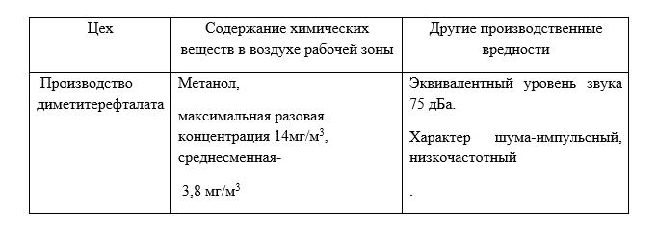

Выкопировка из санитарных правил «Санитарно-эпидемиологические требования к безопасности труда работников, не достигших 18 лет»:
Противопоказанными для трудоустройства лиц моложе 18 лет являются условия труда, характеризующиеся:
– присутствием химических веществ 3–4 класса опасности в концентрациях, превышающих предельно-допустимые концентрации (ПДК) для воздуха рабочей зоны;
– присутствием химических веществ 1–2 класса опасности в концентрациях, превышающих ПДК для атмосферного воздуха населѐнных мест;
Длительность работы подростков в условиях производственного шума, превышающего нормируемый уровень 70 дБА.
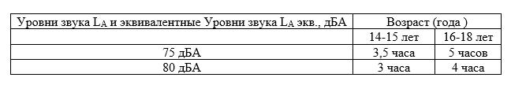

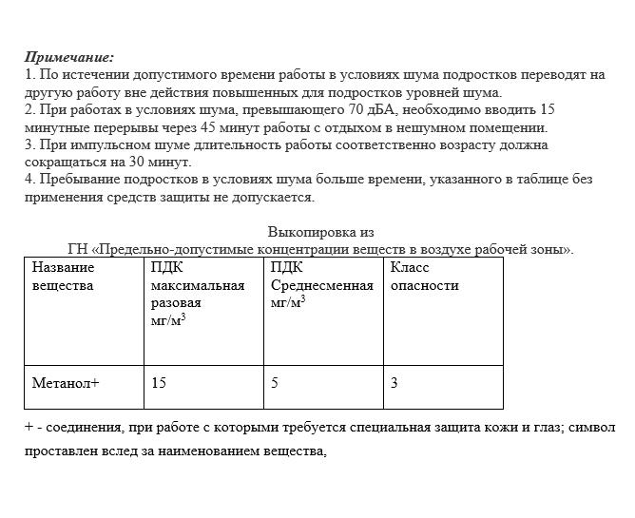

Вопросы:

- Укажите законодательные и нормативные документы, необходимые для анализа и оценки представленных материалов.
- Укажите на основании какого документа и с учѐтом чего нормируется продолжительность рабочей смены для работников, не достигших 18 лет.
- Установите нарушения санитарного законодательства при прохождении производственной практики, составьте предписания по устранению выявленных нарушений.
- Перечислите основные причины более высокой чувствительности организма подростков к действию химических веществ.
- Укажите особенности действия шума на организм подростков.

